**通过可变摩擦触觉反馈增强儿童基于平板电脑的阅读体验**

Augmenting children's tablet-based reading experiences with variable friction haptic feedback

TPAD 电子书 儿童阅读 触觉反馈

【论文内容】：研究带有触感的电子书对于儿童和成人的影响，并且根据他们为电子书添加的触觉来提出带触觉的电子书应该如何去设计。

【提出了触觉电子书设计的初始考虑因素】:

A.限制每页上的触觉区域的数量

B.使纹理一致：书中多页的纹理应该一致

C.如果传达文字纹理，则触觉应该模仿真实世界的纹理，包括能够定向移动的空间图案

D.使用具有对比强度的纹理：使用具有更强，更引人注目的触觉的对比纹理来突出显示场景中更重要的特征

E.使用触觉来补充叙述

F.使用触觉来说明角色的动作或情绪

【实验】：

实验设备：TPaD+第一代Google Nexus 7™平板电脑，带有压电致动器的玻璃板，微控制器电路和锂聚合物电池。

实验流程：研究人员在最初的培训期间带领亲子熟悉TPaD和触摸显示屏的感觉。

然后，父母和孩子分别使用TPaD和电子书，在何处以及将哪些触觉应用于预定的故事书页面集。

实验结果：

1)**Selecting and Applying Textures**:父母和孩子选择纹理并将其应用于电子书的方式存在实际差异。

2)**Age Related Conceptual Differences**:年龄较小的孩子（3-5岁，学龄前儿童）是根据喜欢的质地或外观选择质地的。年龄较大的儿童（6-8岁，K-2级）明确指出选择的原因。

3)**Adult Strategies for Adding Haptics**:(当孩子们自己设计触觉体验时，通常会根据个人喜好选择纹理，而父母则阐明了他们认为可以帮助孩子理解书本的设计策略。因此，成年人的行为为如何设计这种新媒体提供了见识。)

三种常见策略：

A.使页面之间的触觉体验保持一致

B.父母们专注于在每一页上使用对比纹理

C.父母运用触觉来突出或唤起人们对叙事的对象，动作或部分的关注。

4)**Feedback on Concept of Haptic E Books**:A.孩子们通常对触觉电子书的概念持肯定态度 B.但是，一些家长指出，与实体书中的纹理相比，数字纹理的局限性

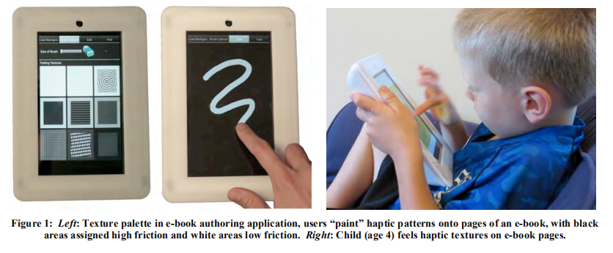

1.尽管许多电子书只是简单地以数字形式复制传统平装故事书的内容，但一种增长的趋势是通过交互式声音和动画来增强电子书，也称为增强型电子书。

2.研究了儿童和父母如何构想并将触觉添加到流行的电子书中。 我们报告了在不同年龄（3-8岁）的儿童和成年人在电子书中设想触觉反馈的方式上的概念和实践上的差异

【重要引用】：

1.除了声音，动画和电子书中的嵌入式游戏外，物理书（例如，纹理材料）中存在的交互性的其他维度还没有得到充分的探索[1]。相关工作研究了有形界面增强学习的方式（例如，[9]）以及参与身体的多感觉学习机会的重要性[15]